
日期: ________________________
系列: 上帝必成就他的应许(9月-11月)
二年级, 第19课

亚伯兰

的呼召

取回家的要点: *上帝必成就他的应许—我要跟随他。
*在课堂中不断的重复这句话。组长将念出第一部分；孩子们以斜体的部分回应。

圣经故事：创世记2:1-9
与耶稣连接：我们透过耶稣被带进神的家中。

我们将帮助孩子们认识：
- 神叫亚伯兰跟随他到新的地方去；亚伯兰相信神的应许，并跟随神。
- 神透过耶稣把我们带进他的家。
- 我们像亚伯兰一样，相信神，跟随他。

我们将帮助孩子们体会：
- 相信神的应许。
- 透过耶稣与神的家连接。
- 渴望透过他们的行动跟随神的道。

我们将帮助孩子们应用：
- 参与幻想剧场，把圣经故事表演出来。
- 用小饼干棒作出加椰痕迹，复习圣经故事。(然后享用！)
- 进行“跟随领袖”游戏，然后讨论如何跟随神。
这课程的行程图表

目的地 | 页数 # | 在你的旅程中发掘一些事情 | 所需教材
大组-开场  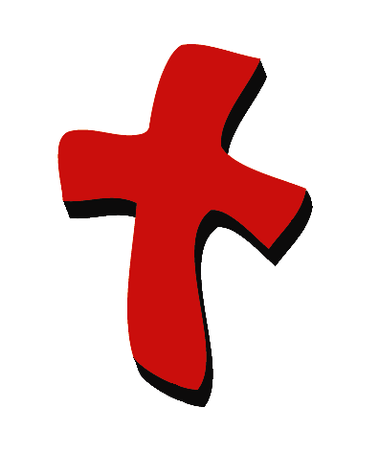 | 3  3-5 | 木偶表演  圣经故事 | - 木偶小鸿和丁丁  - 两个午餐盒  - 幻想箱子  - 亚伯兰、撒莱和罗得的服装  - 麦克风
小组的应用   | 5  6-7  7  7-8  8 | 活动1: 手工——“跟随神的迷宫”  活动2:“行走路径和手杖”点心  活动3: 游戏“跟随领袖”  活动4: 游戏“在道上滑行”  祷告时间 | 活动 1:  - 复制图  - 浆糊  - 燕麦干  - 平盘或影印纸箱子盒  - 蜡笔或马克笔(选择性)  活动2:  - 锡纸  - 加椰  - 小饼干  - 杯子  - 水或果汁  健康点心选择：  - 芹菜棒  - 葡萄干  - 水  活动3:  - 无  活动4:  - 黑色和白色美工卡(上个星期用过的)  - 滑板
大组 – 结束 | 9  9 | 唱歌（选择性）  用木偶短剧温习课程 | - 配合课程选择音乐  - 木偶小鹅  - 小组活动的例子
上课前的歌唱时间：（10分钟）
目的：当聚集全部孩子在一个组里唱歌时，新来的小朋友会比较容易投入，也会积极参与组内活动。选一些和今天课程主题有相关性的歌曲，方便介绍今天的主题。选2至3首歌

大组-开场：（15分钟）
目的：木偶会将今天课程所要教导的演出。不会有完整的手稿，不过，会有故事大纲给组长，以便他/她和木偶可以互动。将取回家的要点介绍给孩子们，好让他们可以和上帝的话语互动，当他们经历圣经故事时更能投入。

所需器材：木偶小鸿和丁丁、两个午餐盒、幻想箱子、亚伯兰、撒莱和罗得的服装、麦克风

木偶表演:
小鸿和丁丁拿着午餐盒出场。他们很兴奋因为他们的妈妈和爸爸在主日学后会带他们参加一个惊喜的游玩。他们不知道他们回去哪里。主持人提出几个建议：动物园、野餐、去湖边、榴莲园或白兔园，或者去湿地。

接着主持人问小鸿和丁丁：“如果你们并没有到什么有趣的地方去，你们会如何？可能你的父母只带你们去泊车场或垃圾场。”

“噢，不！”他们回答。他们的父母不会欺骗他们的。他们相信他们的父母。他们的爸爸妈妈答应带他们去游玩，他们都相信。

主持人表示他们让他想起今天的圣经故事。神告诉亚伯兰跟随他到新的地方去。他并没有告诉亚伯兰新的地方在哪里。他也没告诉亚伯兰那是什么地方。他只是说：“跟随我。”而亚伯兰就跟着作了，因为他相信神会成就他的应许。我们也一样，我们可以相信神的应许。我们也可以跟随神。

主持人教小鸿取回家的要点。 *上帝必定成就他的应许——我要跟随他！主持人先说出第一句，小鸿说第二句回应。和小鸿重复复习几次后，和其他小孩一起练习。

圣经故事：幻想剧场
幻想剧场是一个让观众参与演出的话剧，透过创意的服装和小孩为演员，带出有关的圣经故事。幻想盒子装着圣经及话剧的其他特别道具。一开始，拿出圣经，解释那是神的话语。略略的概述有关的故事，然后拿出一个幻想帽，把它带在头上。请孩子们也带上他们的幻想帽，想象圣经里所告诉我们的事迹。一些孩子将用他们的想象能力把那事迹表演出来。分派道具，请演员出场，开始演出。请他们坐在一旁直到他们被叫出舞台。

从幻想箱子拿出圣经。向孩子们展示圣经，然后告诉他们今天的圣经故事来自圣经中的创世记。说：

今天的圣经故事是关于一个叫亚伯兰的男人和他开始的路程。我需要你们协助把今天的圣经故事表演出来。你们将扮演不同的角色。

请两个男生和一个女生出来，把他们扮成亚伯兰，他的妻子撒莱和他的侄儿罗得。他们在一队人和动物的前头，开始展开前往应许之地的旅程。

接着，请几个孩子出来扮演亚伯兰家中的仆人。请他们练习说：“我们快到了吗？”另一组则扮演绵羊。请他们练习发出羊群的声音。

然后请一些孩子出来扮演山羊。请他们练习发出山羊的声音。其余的孩子扮演骆驼。请他们用力在地上踏步，发出“克隆克隆”的声音。

在这场戏剧中，你将透过麦克风带领所有的孩子在课室里走动。若你的空间有限，你可以请孩子们固定站在某一个点。每次你说“绵羊”，绵羊就得“咩咩咩”。若你说“山羊”，山羊就要“巴巴巴”。当你说“骆驼”，骆驼就得用力踏步，然后发出“克隆克隆”的声音。每次你说“仆人”，他们就必须说“我们快到了吗？”

开始：
一天，一个名叫亚伯兰的人听见有神的声音对他说话。神如此对他说：(嘴巴靠近麦克风用低沉的声音说话) “亚伯兰离开你的本国本地和你的父家，到我要指示你的地方去。我要给你三个应许：
- 我会让你的后裔成为大国。
- 我会赐你土地。
- 我会祝福你，万民都要因你得福。”

因此亚伯兰带着他的锅和水壶、帐篷和衣服，还有他的牲畜及他的仆人，走上一条他不知道神带领他往哪里去的路。

(开始在课室里走动。) 这哪是很短的路途？不是的！亚伯兰和他的绵羊(绵羊“咩咩咩”), 山羊(山羊“巴巴巴”), 他的骆驼(骆驼用力踏步，让那后发出“克隆克隆”), 还有他的仆人(仆人、撒莱和罗得问“就快要到了吗？”) 一起走了好多天。

他们走过山坡(用脚尖行走) 然后走进深谷(地下身子蹲伏行走。)。他们经过河边(用手做出波浪的手势) 及炎热的沙漠(用手背擦擦额头。)。直到绵羊 (“咩咩咩”) 和山羊(“巴巴巴”) 及骆驼(“克隆克隆”) 都很疲累了，他的仆人问“我们快要到了吗？”亚伯兰看着神说(请扮演亚伯兰的孩子拿着麦克风问问题) “我们要到了吗？”

“还没有！” 上帝回答。“继续走。”

所以他们继续行走。他们走了一个星期。一个星期一共是七天。让我们数到七。一、二、三、四、五、六、七。他们走了一个月，走了十个月。让我们数到十。(数到十。)

当绵羊 (“咩咩咩”) 和山羊(“巴巴巴”) 及骆驼(“克隆克隆”) 都很疲累了，他的仆人又再问“我们快要到了吗？”

上帝说：“是的。亚伯兰，这就是我要赐给你和你的子孙的地。”之后神吩咐亚伯兰在伯特利附近的山坡搭起帐篷。虽然亚伯兰还没得到他的地，但是他相信神的应许，他继续跟随神。

当神呼召亚伯兰跟随他，神让亚伯兰成为神家中的一分子。我们也是神家中的一分子，因为耶稣死在十架上让我们进入神的家。因为我们是神家中的一分子，我们也可以跟随神。我们跟随神因为我们相信耶稣，遵从神的带领，并带领他人认识耶稣。

和孩子们一起复习取回家的要点。 *上帝必定成就他的应许——我要跟随他！

用以下的祷告做结束。请孩子们重复每一句。

亲爱的神，(重复)
谢谢你差派耶稣。(重复)
帮助我跟随你。(重复)
帮助我学像耶稣。(重复)
谢谢你！谢谢你！谢谢你！(重复)
阿门。(重复)

小组的应用：（30分钟）
目的：在小规模的组别里，可以让孩子们与大人及同龄的小朋友在教会里建立更亲密的关系。用有趣的实际活动讨论圣经故事，加强取回家的要点。要一直不断重复取回家的要点。你说出取回家的要点前半句，孩子们以后半句回应。应用题可以帮助孩子们将取回家的要点应用在他们的日常生活中。将全部的小组聚集并以祷告作为课程的结束。让孩子们祷告。

在小组应用的时间，讨论以下的问题及重点：

神要亚伯兰做什么？(收拾他所有的一切，跟随神到新的地方去。)

亚伯兰是否听从神的话？为什么？(是。因为他相信身会成就他的应许。)
神如何让我们成为他家中的一分子，并叫我们跟随他？(透过耶稣在十架上的死。)

我们可以如何跟随神？(答案将不同，但应包括相信耶稣、遵守神的带领、与他人分享耶稣。)

活动1: “跟随神的迷宫”手工
所需器材：复制图、浆糊、燕麦干、平盘或影印纸箱子盒、蜡笔或马克笔(选择性)

制作过程：
- 把上颜色的图画印在马尼拉卡上，作为今天课程的用途。
- 用浆糊棒，把浆糊涂在路经上。
- 把图画放在平盘或箱子盖上面，把燕麦撒在浆糊上，让它看起来像一条沙路。
- 把多余的燕麦倒在平盘或箱子盖上。
- 选择性：若时间允许，请孩子们涂完其他部分的图画。

讨论：
- 复习圣经故事。
- 为什么我们要跟随神？
- 我们可以如何跟随神？

复习取回家的要点。 *上帝必定成就他的应许——我要跟随他！

活动2: “行走的路径和手杖” 点心
所需器材：锡纸、加椰、小饼干、杯子、水或果汁；健康点心选择：芹菜棒、葡萄干、水

制作步骤：
- 把锡纸各平放在每个孩子前。
- 用加椰在锡纸上做出漩涡式的路径。
- 给每个孩子一个小饼干作为手杖。
- 让孩子们用手杖描摹那条路径。
- 描摹了一部分的路径后，孩子们可以咬一口手杖，然后继续他们的路程。

健康点心选择：用芹菜棒和葡萄干。把芹菜棒一支接一支排列，把葡萄干当作人。让潘葡萄干顺着芹菜棒的路径走下去。

讨论：
- 分享你曾走过的旅程。
- 复习亚伯兰走过的路途。
- 我们可以如何在生活中跟随神？

复习取回家的要点。 *上帝必定成就他的应许——我要跟随他！

活动3: “跟随领袖”游戏
所需器材：无

进行“跟随领袖”游戏。可是，不要只是带着孩子们绕着课室行走，带领他们做不同的动作。根据下表的建议：
- 跳上跳下
- 单脚跳
- 在圈圈里旋转
- 兔子跳
- 原地跑动
- 拍拍你的头，摸摸你的肚皮
- 作起卧
- 在不同的部位拍手(如在胸前、身边、头上等。)
- 原地操步
- 像树那样摆动
- 扭转你的臀部
- 把手伸直，然后弯腰，摸一摸你的脚趾，重复几次。

讨论：
- 亚伯兰如何跟随神？
- 我们可以如何跟随神？(建议：遵守他的道、爱他、相信他、与他人分享神等。

复习取回家的要点。 *上帝必定成就他的应许——我要跟随他！

活动4: “在道上滑行”
宗旨：帮助孩子们背记经文及把它记在心里。透过创意小组活动帮助孩子享受学习金句。
.
所需器材：黑色和白色美工卡(上个星期用过的)、滑板

金句: 马可福音1:3 ~ 预备主的道，修直他的路。

预
备
道
主
的

马可福音1:3

修
直
他
的
路
Prepare

金句学习：
上课前，预先将字卡贴在地上空旷处。让孩子聚在一起，一起背诵金句几次。接着，让孩子们顺着字卡上滑行，条件是他们必须背诵金句。当他们完成第一句后，可以U转回到第二句的开始，然后一边滑行一边背诵金句。在时间的许可下，鼓励孩子们多次重复这游戏。

祷告时间:
向神认罪，求神赦免你的罪。

大组-结束：（10分钟）
目的：傻傻的木偶鸟，阿尔比，正在非常努力学习取回家的要点。组长将从今天的课程里，用每个小组的应用活动里的例子，说出前半句的取回家的要点，孩子们以后半句回应。他们尝试将取回家的要点教这木偶鸟，但是，每次他都混淆了字句或概念。经过了三次的尝试，他终于学会了，而且还用一种近似唱歌剧的嗓子唱着取回家的要点。

所需器材：配合课程选择音乐、木偶小鹅、小组活动的例子

唱歌：(选择性)

用木偶短剧温习课程：
主持人向小鹅展示活动1的手工。然后孩子们尝试教导小鹅取回家的要点。
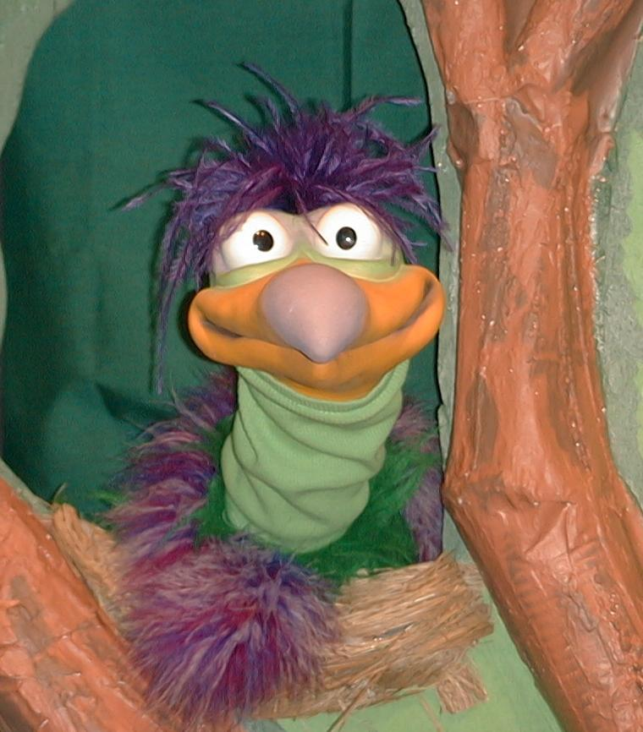

主持人对孩子们说: “上帝必成就他的应许……”
孩子回答： “…我要跟随他。”
主持人对小鹅说: “上帝必成就他的应许……”
小鹅回答：“不要把燕麦当枕头。”

主持人再让小鹅看小组的另一个活动的例子并且重复第一句句子。孩子们给了正确的句子并试着再教小鹅取回家的要点。照着这个做法，主持人会继续展示每个活动的例子。以下是小鹅的回应：

小鹅对活动2例子的回应：“我可以一次把整罐芝士吃完。”
小鹅对活动3例子的回应：“我渴望神。”
小鹅对活动4例子的回应：“安稳的顺着清理街道。”

主持人说：“小鹅，请听好，这是最后一次。上帝必成就他的应许……”
孩子回答：“……我要跟随他。”
主持人对小鹅说：“上帝必成就他的应许……
小鹅回答：（以“咪，咪，咪，咪，咪。。。”来练唱而且还用一种近似唱歌剧的傻瓜嗓子唱着）“上帝必成就他的应许——我要跟随他”

接待嘉宾及感谢他们的出席。

课程19

大组热身
- 木偶小鸿和丁丁
- 两个午餐盒
- 幻想箱子
- 亚伯兰、撒莱和罗得的服装
- 麦克风
小组应用
活动 1:
- 复制图
- 浆糊
- 燕麦干
- 平盘或影印纸箱子盒
- 蜡笔或马克笔(选择性)
活动2:
- 锡纸
- 加椰
- 小饼干
- 杯子
- 水或果汁
健康点心选择：
- 芹菜棒
- 葡萄干
- 水
活动3:
- 无
活动4:
- 黑色和白色美工卡(上个星期用过的)
- 滑板

大组热身
- 木偶丁丁
- 配合课程选择音乐

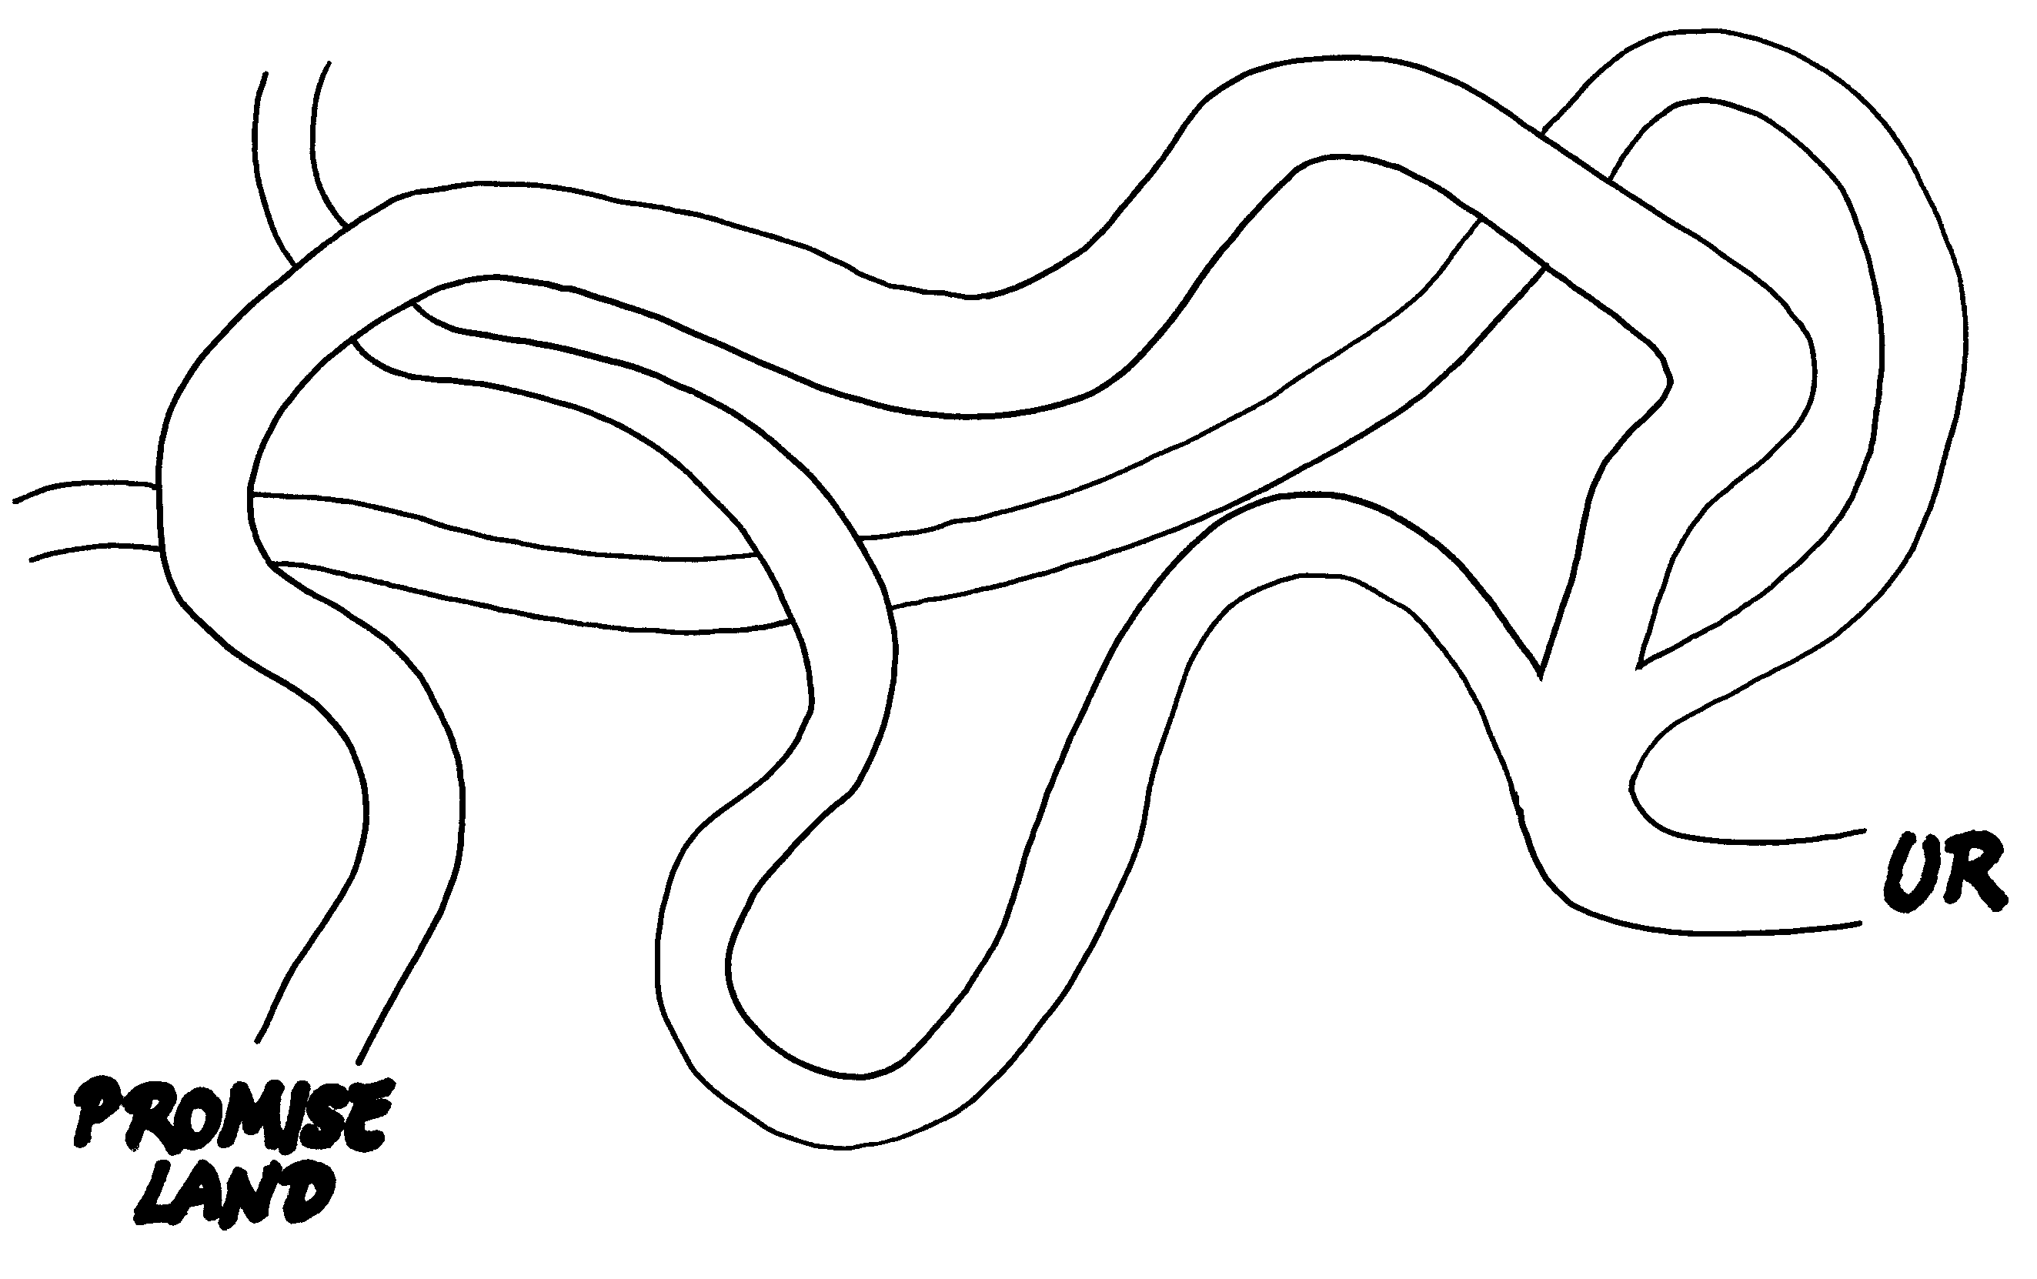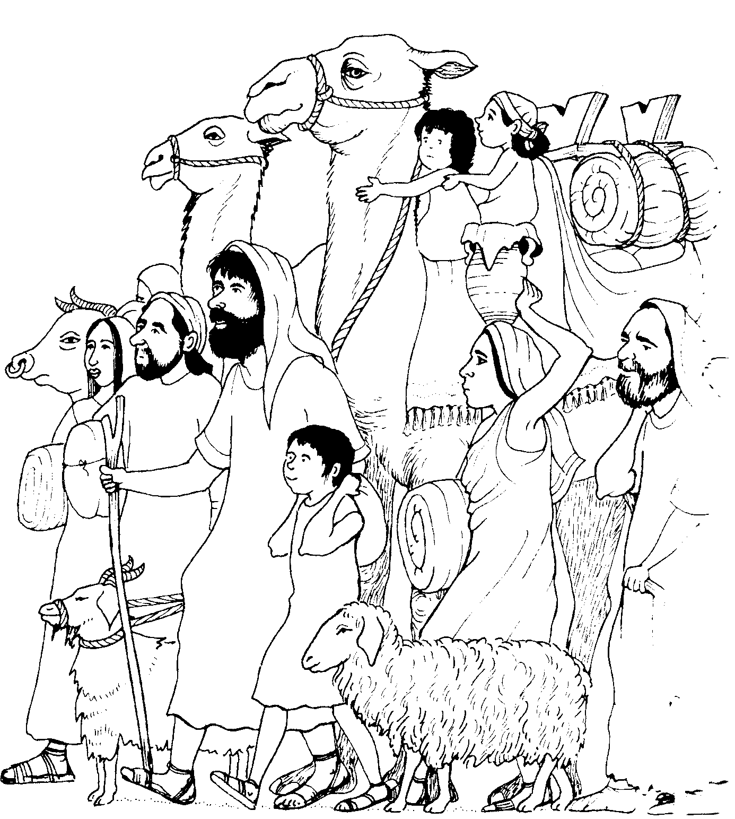
应许之地

